传智播客
《Android移动应用基础教程》
教学设计

课程名称： Android移动应用基础教程
授课年级： 2015年级
授课学期： 2015学年第一学期
教师姓名： 某某老师

2014年10月09日
课题名称 | 第5章 SQLite数据库 | 计划学时 | 6学时
内容分析 | 前面介绍了如何使用SharedPreferences和文件存储来存储数据。但是当需要存储大量数据时，这两种方式显然不适合，为此Android系统中提供了SQLite数据库，它可以存储应用程序中的大量数据，并对数据进行管理和维护。本章将针对SQLite数据库进行详细地讲解。Error: Reference source not found
教学目标 | - 要求学生掌握SQLite数据库的基本操作，能对数据进行增删改查操作；  - 要求学生会使用sqlite3工具操作数据库；  - 要求学生掌握ListView控件的使用，并能通过数据适配器绑定数据；
教学重点 | SQLite数据库操作、ListView控件的使用、常用的数据适配器（Adapter）
教学难点 | ListView控件的使用、Adapter适配器
教学方式 | 教师采用课堂讲授为主，使用教学PPT辅助授课。
教  学  过  程 | 第一学时  （SQLite简介、SQLite操作API）  一、情景导入  1、SQLite的特点  老师引导，先回顾一下前面讲解的SharedPreferences和文件存储，它们都有什么特点？如果要存储大量的数据时还使用这两种方式是否合适？然后老师引出存储大量数据时使用SQLite数据库，介绍SQLite的特点。  二、知识讲解  1、SQLite数据库介绍（PPT 7）  老师引导，了解了SQLite数据库的需求后，接下来针对SQLite的特点进行讲解。  SQLite是一个轻量级数据库，第一个版本诞生于2000年5月。它最初是为嵌入式设计的，占用资源非常低，在内存中只需要占用几百KB的存储空间。这也是Android移动设备采用SQLite数据库的重要原因之一。  SQLite是遵守ACID关联式的数据库管理系统。这里的ACID是指数据库事务正确执行的四个基本要素，即原子性（Atomicity）、一致性（Consistency）、隔离性（Isolation）、持久性（Durability）。同时SQLite还支持SQL语言、事务处理等功能。  SQLite没有服务器进程，它通过文件保存数据，该文件是跨平台的，可以放在其他平台中使用。并且在保存数据时，支持 NULL、INTEGER、REAL（浮点数字）、TEXT(字符串文本)和BLOB(二进制对象)五种数据类型。  2、SQLite操作API（PPT8）  老师引导，为了方便使用SQLite数据库，Android SDK提供了一系列对数据库进行操作的类和接口，针对这些类和接口的作用以及API进行讲解。  1）SQLiteOpenHelper类，它是一个抽象类，该类用于创建数据库和数据库版本更新；  2） SQLiteDatabase类，它是一个数据库访问类，该类封装了一系列数据库操作的API，可以对数据进行增删改查操作；  3） Cursor接口，Cursor是一个游标接口，在数据库操作中作为返回值，相当于结果集ResultSet；  三、知识巩固  1、总结知识点，使用博学谷系统中的随堂练习题巩固本节课所学知识。  2、使用博学谷系统中的测试题给学生布置作业。  第二学时  （数据库的常用操作、SQLite事务操作、sqlite3工具）  一、知识回顾  1、对上节课留的作业进行答疑。  2、回顾总结上节课的内容，引出本节课主题  上节课讲解了什么是SQLite和SQLite的常用API以及接口，本节课将针对SQLite数据库的创建和使用进行详细的讲解。  二、知识讲解  1、数据库的常用操作（PPT9）  1）创建数据库  老师引导，Android中创建数据库需要创建一个类继承自SQLiteOpenHelper类、重写两个抽象方法和构造方法：  public class PersonSQLiteOpenHelper extends SQLiteOpenHelper {  public PersonSQLiteOpenHelper(Context context, String name,  CursorFactory factory, int version) {  super(context, "person.db", null, 5);  }  public void onCreate(SQLiteDatabase db) {  db.execSQL("create table person (  id integer primary key autoincrement, "+  "name varchar(20), "+  "number varchar(20)) ");  }  public void onUpgrade(SQLiteDatabase db, int oldVersion, int newVersion)  {  db.execSQL("alter table person add account varchar(20)");  }  }  2) 存储数据  存储数据有两种方式，第一种使用insert()方法，需要得到可读写的SQLiteDatabase对象  public long add(String name,String number){  SQLiteDatabase db = helper.getWritableDatabase();  ContentValues values = new ContentValues();  values.put("name", name);  values.put("number", number);  long id = db.insert("person", null, values);  db.close();  return id;  }  第二种使用SQL语句插入数据  db.execSQL("insert into person (name,number) values (?,?)",  new Object[]{name,number});  3) 修改数据  使用update()方法修改数据，同样需要得到可读写的SQLiteDatabase对象  public int update(String name, String newnumber){  SQLiteDatabase db = helper.getWritableDatabase();  ContentValues values = new ContentValues();  values.put("number", newnumber);  int number = db.update("person", values, "name=?", new String[]{name});  db.close();  return number;  }  4) 删除一条数据  使用delete()方法删除数据，同样需要得到可读写的SQLiteDatabase对象  public int delete(String name){  SQLiteDatabase db = helper.getWritableDatabase();  int number = db.delete("person", "name=?", new String[]{name});  db.close();  return number;  }  5) 查询数据  查询数据也有两种方式，第一种通过query()方法，得到可读的SQLiteDatabase对象  public boolean find(String name){  SQLiteDatabase db = helper.getReadableDatabase();  Cursor cursor = db.query("person", null, "name=?",  new String[]{name}, null, null, null);  boolean result = cursor.moveToNext();  cursor.close();  db.close();  return result;  }  第二种通过SQL语句查询数据  Cursor cursor = db.rawQuery("select * from person where name=?",  new String[]{name});  2、SQLite的事务操作（PPT10）  老师引导，通过生活中的例子引出为什么使用事务，然后讲解事务的作用。  现实生活中，我们经常会进行转账操作，转账可以分为两部分来完成，转入和转出，只有这两个部分都完成才认为转账成功。如果转账的时候转出成功但是转入不成功会发生什么呢？这样会造成两个账户金额不同步。SQLite数据库为了避免这种事情的发生，引入了事务。  要通过使用SQLite的事务来模拟银行转账功能。首先，要得到一个可写的SQLiteDatabase对象，然后开启事务执行转入和转出操作，最后关闭事务。  PersonSQLiteOpenHelper helper = new PersonSQLiteOpenHelper(getContext());  SQLiteDatabase db = helper.getWritableDatabase();  db.beginTransaction();  try {  db.execSQL("update person set account=account-1000 where name =?",  new Object[] { "zhangsan" });  db.execSQL("update person set account=account+1000 where name =?",  new Object[] { "wangwu" });  db.setTransactionSuccessful();  }catch (Exception e) {  Log.i("事务处理失败", e.toString());  } finally {  db.endTransaction();  db.close();  }  }  3、sqlite3工具（PPT11-12）  老师引导，Android开发中，由于种种限制，使用真机一般无法进入手机的data目录，只有获得Root权限的才可以，因此也无法直接访问数据库。为了解决这个问题，SQLite提供了一个访问数据库的工具sqlite3.ext，通过它可以直接操作数据库。  该工具位于Android ADT Eclipse中的sdk/tools目录下。由于Android是在运行时（run-time）集成了sqlite3.exe，因此在使用sqlite3.exe工具之前必须要开启模拟器或者连接真实设备。在使用该工具时，首先需要打开DOS命令行，依次输入如下命令  - adb shell （挂载到linux的空间）  - cd data/data （进入data/data目录）  - cd cn.itcast.db （应用程序包名）  - ls （Linxus命令列出当前文件夹下的文件）  - cd databases （进入databases文件夹）  - ls –l （列出当前文件夹所有文件的详细格式）  - sqlite3 person.db （使用sqlite3操作应用程序下的数据库）  - select * from person;（利用sql语句查询person表中的信息）  三、知识巩固  1、总结知识点，使用博学谷系统中的随堂练习题巩固本节课所学知识。  2、使用博学谷系统中的测试题给学生布置作业。  第三学时  （ListView控件、数据适配器、Android应用市场案例）  一、知识回顾  1、对上节课留的作业进行答疑。  2、回顾总结上节课的内容，引出本节课主题  上节课讲解了Android中的数据库的使用以及查看数据库的工具sqlite3.exe。接下来本节将讲解一个新的控件ListView，学会ListView之后就可以和数据库结合起来做实用性的案例了。  二、知识讲解  1、ListView介绍（PPT13）  教师引导，通过现实生活中的例子引出ListView控件的应用场景。  在日常生活中，我们经常会使用新闻客户端、淘宝客户端等应用程序。在使用这些应用程序的界面中，通常会有一个页面能展示多个条目信息或者商品信息，并且每个条目信息的布局都是一样的。通常要实现这种功能都会想到创建大量相同的布局，但是这种方法并不利于程序维护和扩展。为此，Android系统中提供了一个ListView控件，该控件可以解决上述问题。  创建ListView首先需要在布局中添加ListView控件  <LinearLayout xmlns:android="http://schemas.android.com/apk/res/android"  xmlns:tools="http://schemas.android.com/tools"  android:id="@+id/ll_root"  android:layout_width="match_parent"  android:layout_height="match_parent"  android:orientation="vertical"  tools:context=".MainActivity" >  <ListView  android:id="@+id/lv"  android:layout_width="match_parent"  android:layout_height="match_parent">  </ListView>  </LinearLayout>  为ListView控件添加id会在预览屏上看到下图  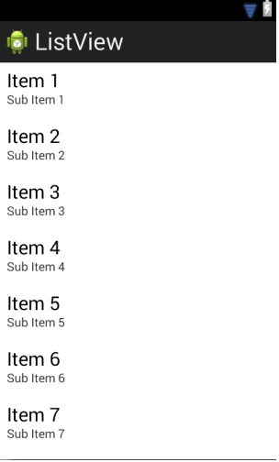  在布局中创建好ListView控件之后，在代码中寻找到该控件。  ListView listView = (ListView)findViewById(R.id.lv);  介绍ListView的一些常用属性，具体如下  android:cacheColorHint：设置拖动的背景色  android:divider：设置分割线  android:dividerHeight：设置分割线的高度  android:listSelector：设置ListView item选中时的颜色  android:scrollbars：设置ListView的滚动条  android:fadeScrollbars：设置为true就可以实现滚动条的自动隐藏和显示  2、适配器Adapter（PPT14）  教师引导，只创建出ListView控件还不够，如果要想把数据显示在ListView上，必须绑定适配器Adapter，Android中常用的ListView适配器有三种：  - BaseAdapter  最常用的适配器，它是一个抽象类，使用该适配器需要继承BaseAdapter并重写它的四个抽象方法：  - public int getCount()：得到Item的总数  - public Object getItem(int position)：根据position得到某个Item的对象  - public long getItemId(int position)：根据position得到某个Item的id  - public View getView(int position, View convertView, ViewGroup parent)：得到相应  position对应的Item视图，position当前Item的位置，convertView复用的View对象。  - SimpleAdapter  SimpleAdapter继承自BaseAdapter，实现了BaseAdapter的四个抽象方法，分别是getCount()、getItem()、getItemId()、getView()方法。因此开发者只需要在创建SimpleAdapter实例时，在构造方法里传入相应的参数即可。  - ArrayAdapter  ArrayAdapter也是BaseAdapter的子类，与SimpleAdapter相同，ArrayAdapter也不是抽象类，并且用法与SimpleAdapter类似，开发者只需要在构造方法里面传入相应参数即可适配数据。ArrayAdapter通常用于适配TextView控件  3、Android移动应用市场案例（PPT15-16）  老师引导，前面介绍了ListView和几种常见的数据适配器，接下来通过一个案例Android应用市场来演示如何使用ListView以及如何对其进行数据适配。  在讲解案例的过程中，要步骤清晰，针对每一个步骤进行详细的说明，说清楚每步骤能实现哪些效果。  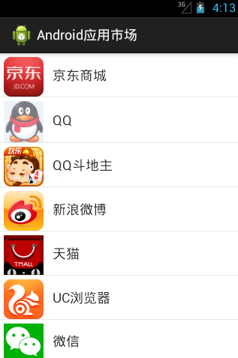  然后通过多学一招讲解Android中另一种适配器SimpleAdapter，讲解SimpleAdapter与其他适配器的区别与应用场景。  三、知识巩固  1、总结知识点，使用博学谷系统中的随堂练习题巩固本节课所学知识。  2、使用博学谷系统中的测试题给学生布置作业。  第四学时  （案例——商品展示）  一、知识回顾  1、对上节课留的作业进行答疑。  2、回顾总结上节课的内容，引出本节课主题  上节课讲解了SQLite数据库与ListView结合的案例。由于数据库与ListView都是Android中很重要的知识点，熟练掌握它们是必不可少的，这节课再讲解一个案例来加深对数据库与ListView的掌握。  二、知识讲解  1、ListView介绍（PPT17）  老师引导，在实际开发中，往往避免不了在界面上操作数据库。例如，开发一个购物车，需要将购物车中的商品以列表的形式展示，并且还需要对购物车中的商品进行增删改查操作。要实现这些功能就需要使用ListView和SQLite数据库。接下来通过一个商品展示案例结合ListView和SQLite数据库来实现在界面上操作数据库。  在讲解案例的过程中，要步骤清晰，针对每一个步骤进行详细的说明，说清楚每步骤能实现哪些效果。  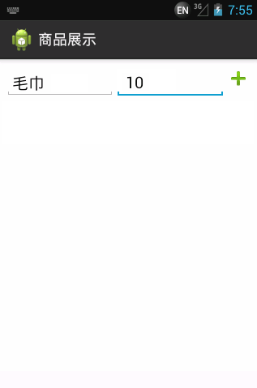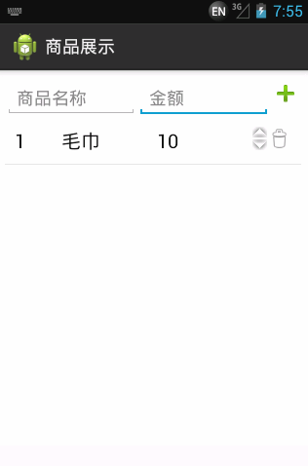  二、知识巩固  1、总结知识点，使用博学谷系统中的随堂练习题巩固本节课所学知识。  2、使用博学谷系统中的测试题给学生布置作业。  第五、六学时  （上机练习）  - 完成教材中所有教学案例以及课后习题中的上机练习。  2、使用博学谷系统中的测试题给学生布置上机练习，或者老师自行安排上机练习。
思考和练习 | 见教材第5章课后习题
教
学
后
记

